III Phương pháp Preflow- Push
- Thuật toán preflow tổng quát
1.1 Tổng quan về thuật toán
Bây giờ chúng ta nghiên cứu một lớp các thuật toán giải quyết bài toán luồng cực đại trong mạng .Các thuật toán đó được phát triển dựa vào phương pháp Preflow- Push. Phương pháp này phổ biến hơn, mạnh hơn và linh hoạt hơn phương pháp đường tăng luồng. Phương pháp này tốt hơn phương pháp đường tăng luồng cả trong lý thuyết lẫn thực tế. Có rất nhiều thuật toán dựa vào phương pháp này. Trong giới hạn của bản báo cáo này chúng tôi chỉ xem xét đến 4 thuật toán đó là: thuật toán Preflow- Push tổng quát, thuật toán FIFO Preflow- Push, thuật toán Preflow- Push nhãn cao nhất, và trọng tâm là thuật toán vượt mức tỷ lệ.
Những khuyết điểm cố hữu của các thuật toán đường tăng luồng là việc tính toán phức tạp của thủ tục gửi luồng dọc theo một đường , thời gian chạy yêu cầu là O(n) trong tình huống xấu nhất. Phương pháp Preflow- Push không gặp những khó khăn đó bởi vậy nó đã cải thiện được rất nhiều trong trường hợp xấu nhất của việc tính toán. Để hiểu được những điều này rõ hơn chúng ta hãy xem xét một ví dụ sau đây. Khi áp dụng phương pháp đường tăng luồng thì mỗi một thuật toán đều phải tìm ra 10 đường tăng luồng , và đối với mỗi một đường (chiều dài 10) sẽ tăng 1 đơn vị luồng dọc theo nó.Tuy nhiên, nếu chúng ta quan sát hình vẽ ta thấy các đường này đều có chung 8 cung đầu tiên, mỗi phép tăng luồng đều phải duyệt qua 8 cung này. Nếu như chúng ta gửi 10 đơn vị luồng từ nút 1 tới nút 9 và sau đó gửi 1 đơn vị luồng dọc theo 10 đường khác nhau với chiều dài 2, chúng ta sẽ tiết kiệm được công việc tính toán lặp lại của việc duyệt các cung chung nhau. Đó chính là những điểm chính của phương pháp Preflow-Push.
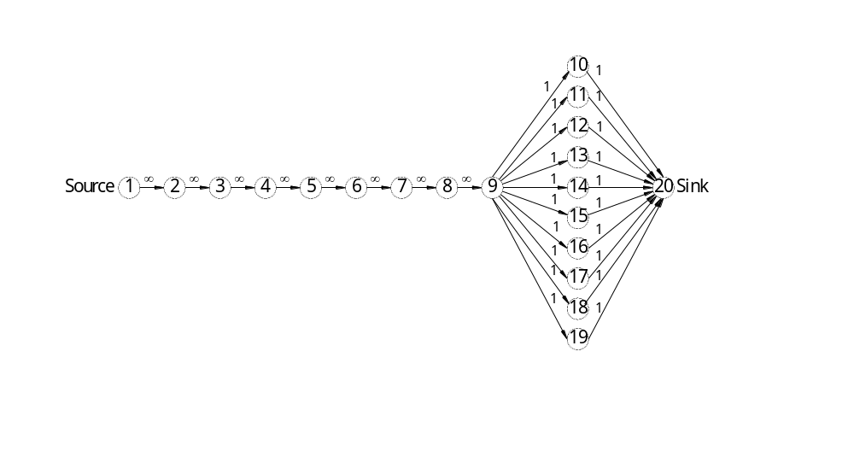
Hình 7 : Những khuyết điểm của thuật toán đường tăng luồng
Giả sử cho một mạng G với khả năng thông qua của các cung là Cij và P={Pvw} là tập các luồng của mỗi cung của G. P sẽ được gọi là luồng trước (preflow) nếu tại mỗi nút v ≠ s,t chúng ta có excess(v)>0. Điều đó có nghĩa là tại mỗi nút luồng vào ít nhất cũng lớn hơn luồng ra khỏi nút đó.
Nếu excess(v) =0 đối với mọi nút trong thì p sẽ là một luồng. Thuật toán sẽ thực hiện giảm dần giá trị ex(v) tại mỗi nút trong mạng để preflow trở thành flow , khi đó sẽ đạt được luồng cực đại
Giả sử ta có mạng G với một preflow P={Pvw}. Nếu có một nút với excess(v)>0 thì chúng ta sẽ đẩy luồng này khỏi nút v về hướng nút t. Nếu chúng ta bằng cách nào đó đẩy tất cả các luồng vựơt mức này về tới đáy thì chúng ta sẽ đạt được một luồng cực đại. Nếu chúng ta muốn đẩy luồng vượt mức từ nút v tới w chúng ta có thể đẩy dọc theo cung vw nếu như Pvw< Cvw hoặc ngược lại dọc theo wv nếu Pwv>0 hoặc cả hai.
Chúng ta gọi các nút với một vượt mức dương excess(v)>0 là nút hoạt động và một quy ước rằng nút s,t không bao giờ là nút hoạt động. Các bước cơ bản của thuật toán này là lựa chọn một nút hoạt động , và thực hiện loại bỏ sự vượt mức tại nút này bằng cách đẩy luồng tới nút bên cạnh. Nhưng nút bên cạnh nào được gửi luồng tới? Bởi vì chúng ta muốn gửi luồng tới đáy nên chúng ta sẽ đẩy luồng tới các nút mà gần đáy hơn. Cũng như trong thuật toán đường tăng ngắn nhất chúng ta đo “khoảng cách” từ một nút i tới đáy bằng các nhãn khoảng cách hiện thời, do đó việc gửi luồng tới các nút gần đáy hơn tương đương với việc đẩy luồng qua các cung có thể chấp nhận. Do đó chúng ta sẽ chỉ gửi luồng qua các cung có thể chấp nhận. Nếu nút hoạt động mà chúng ta đang xét không có một cung có thể chấp nhận thì chúng ta sẽ tăng hàm khoảng cách để có thể tạo ra ít nhất một cung có thể chấp nhận. Thuật toán kết thúc khi mạng không còn chứa một nút hoạt động nào nữa. Thuật toán này chứa các thủ tục con dưới đây:
Procedure preprocess;
Begin
x:=0;
xác định hàm khoảng cách là chính xác d(i);
xsj= csj đối với mỗi cung (s,j) ∈ A(s);
d(s):=n;
end;

Procedure push/relabel(i);
Begin
if ( mạng còn chứa một cung có thể chấp nhận (i,j) ) then
push δ:=min{e(i),cij -pij+pji } đơn vị luồng từ nút i tới nút j
else d(i) := min{d(j)+1: (i,j)∈A(i) và cij -xij+xji>0};
end,
Việc đẩy δ đơn vị luồng từ nút i tới nút j sẽ làm giảm cả e(i) và rij=cij-pij+pji đi δ đơn vị và tăng cả e(j) lẫn δ đơn vị. Chúng ta nói rằng việc đẩy δ luồng từ i tới j là bão hoà nếu δ = cij -pij+pji còn trong các trường hợp khác là không bão hoà. Một quá trình đẩy không bão hoà tại nút i giảm e(i) tới 0. Chúng ta xem các thủ tục tăng nhãn khoảng cách là thủ tục đặt lại nhãn relabel. Mục đích của thủ tục này nhằm tạo ra ít nhất một cung có thể chấp nhận.
Dưới đây là thuật toán Preflow-Push tổng quát:
Algorithm preflow-push;
Begin
preprocess;
While ( mạng còn chứa một nút hoạt động ) do
begin
chọn một nút hoạt động i
push/relabel(i);
end;
end;
Để mô tả thuật toán này chúng ta hãy xem một ví dụ dưới đây thực tế dưới đây:
Các cung chính là các ống nước linh hoạt, các nút là các chỗ nối, các hàm khoảng cách đo khoảng cách từ các nút so với mặt đất. Trong mạng này chúng ta sẽ cho nước chảy từ nguồn tới các bể thu. Chúng ta có thể thấy luồng trên cung có thể chấp nhận là dòng chảy của nước từ trên xuống.Đầu tiên chúng ta đưa nguồn nước lên cao, và nước sẽ chảy xuống các nút kề với nó. Thông thường nước sẽ chảy xuống bể chứa; tuy nhiên đôi khi nước bị tắc ở một chỗ nối nào đó mà nó sẽ không chảy xuống được các nút khác.Chúng ta sẽ đưa nút này lên cao, và nước sẽ lại chảy xuống dưới đáy. Kết quả là tất cả nước sẽ chảy được xuống đáy. Thuật toán kết thúc khi tất cả nước hoặc là xuống hết đáy hoặc là chảy quay lại bể.
Phép toán khởi tạo preprocess có kèm theo một vài nhiệm vụ quan trọng.Trước tiên, nó tạo cho các nút kề với nút s một vượt mức, từ đó có thể chọn một vài nút với vượt mức dương. Thứ hai, bởi vì phép toán sẽ làm bão hoà tất cả các các cung gắn liền với s, không một cung nào trong đó là có thể chấp nhận và việc đặt d(s)=n sẽ thoả mãn điều kiện hợp lệ của nhãn khoảng cách. Thứ ba, bởi vì d(s) =n nên theo tính chất của các hàm khoảng cách ta có mạng không chứa một đường có hướng nào từ nút s tới nút t. Bởi vì các nhãn khoảng cách là không giảm, chúng ta cũng đảm bảo rằng trong các bước lặp kế tiếp mạng cũng sẽ không bao giờ có chứa một đường có hướng từ nút s tới nút t, và do đó chúng ta sẽ không bao giờ phải đẩy luồng từ nút s nữa.
Để mô tả thuật toán preflow-push tổng quát chúng ta hãy xét ví dụ dưới đây ( hình vẽ a). Hình vẽ b xác định một preflow được xây dựng bởi phép preprocess.
Bước lăp 1: Giả sử rằng thuật toán chọn nút 2 cho việc đẩy và gán lại nhãn (push/relabel). Cung (2,4) là cung có thể chấp nhận duy nhất và thuật toán thực hiện một phép đẩy giá trị δ= min{e(2),r₂₄} = min{2,1} = 1 . Phép đẩy này là bão hoà. Hình (c) là mạng tại thời điểm này.
Bước lặp 2: Giả sử thuật toán lại chọn nút 2 . Bởi vì không có một cung có thể chấp nhận nào xuất phát từ nút 2 nên thuật toán thực hiện gán laị nhãn và gán cho nút 2 một giá trị nhãn mới d(2)=min{d(3)+1, d(1)+1}=min{2,5} = 2. Mạng mới có dạng giống như hình c chỉ có là d(2) =2 được thay bằng d(2)=1.
Bước lặp 3.: Giả sử rằng tại thời điểm này thuật toán chọn nút 3 .Cung (3,4) là cung có thể chấp nhận duy nhất xuất phát từ nút 3, thuật toán thực hiện đẩy giá trị δ= min{e(3),C₃₄} = min{4,5} = 4. Phép đẩy này là không bão hoà. Hình d mô tả trang thái của mạng tại cuối bước lặp này.
Bước lặp 4: Thuật toán chọn nút 2 và thực hiện đẩy không bão hoà giá trị δ= min{1,3}=1 , sẽ đạt được mạng có dạng như hình e.
Bước lặp 5: Thuật toán chọn nút 3 và thực hiện một phép đẩy bão hoà với giá trị δ= min{1,1} =1 trên cung (3,4), đạt được mạng có dnạg như hình f.
Tại thời điểm này mạng không còn chứa một nút hoạt động nào và thuật toán kết thúc. Giá trị luồng cực đại bây giừo là e(4)=6.
Giả sử rằng thuật toán này kết thúc ,chúng ta dễ dàng thấy luồng trong mạng đã đạt cực đại. Thuật toán kết thúc khi vượt mức chỉ có tại nút s hoặc t, điều đó có nghĩa là tại thời điểm hiện tại luồng trước đã trở thành luồng ( preflow thành flow)Bởi vì d(s)=n, mạng không chứ một đường có hướng từ s tới t. Do đó điều kiện này là điều kiện kết thúc của thuật toán đường tăng luồng còn thuật toán preflow kết thúc khi vượt mức chỉ xảy ra tại nút t.

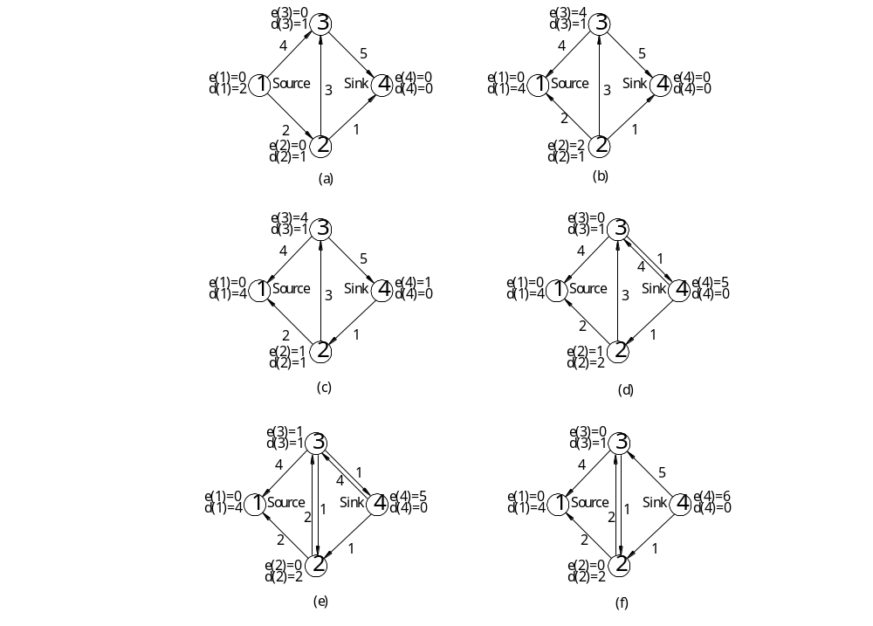
Hình 8: Thuật toán Preflow-push tổng quát.
1.2 Phân tích thuật toán
Để phân tích tính phức tạp của thuật toán này, chúng ta bắt đầu bằng cách thiết lập một kết quả quan trọng : các nhãn khoảng cách luôn luôn hợp lệ và không tăng lên quá nhiều lần. Kết luận đầu tiên có thể được suy ra từ bổ đề 1 trong phần giải thuật đường tăng luồng ngắn nhất. Bởi vì như trong giải thuật đường tăng luồng ngắn nhất, thuật toán Preflow tổng quát chỉ đẩy luồng trên các cung có thể chấp nhận và gán lại nhãn của nút chỉ khi không còn một cung nào có thể chấp nhận đi ra từ nó, kết luận thứ hai có thể rút ra từ bổ đề dưới đây:
Bổ đề 3: Tại bất cứ một giai đoạn nào của thuật toán, mỗi nút i với vượt mức dương được liên thông với nút s bởi một đường có hướng từ nút i tới nút s trong mạng.
Chứng minh :Chú ý rằng một preflow x, e(s) ≤ 0 và e(i) ≥ 0 đối với mọi nút i∈ N(i)-{s}
Chúng ta có thể phân tích bất cứ preflow x nào thuộc mạng G thành các luồng không âm dọc theo đường từ s tới t (1), và đường từ s tới nút hoạt động (2) và luồng vòng định hướng (3) . Đặt i là một nút hoạt động có liên quan tới preflow x trên G. Luồng phân tích của x phải chứa một đường P từ nút s tới nút i bởi vì các đường từ nút s tới nút t và luồng vòng tròn không làm tăng thêm vượt mức của nút i . Mạng chứa một vài cung nghịch đảo của P ( P có chứa một số cung mà hướng của chúng được đảo ngược).
Bổ đề cho thấy trong suốt phép gán lại nhãn , thuật toán không làm cực tiểu hoá quá một tập rỗng.
Bổ đề 4: Đối với mỗi nút i∈N, thì d(i)<2n.
Chứng minh : lần cuối cùng thuật toán thực hiện gán lại nhãn nút i, nút có giá trị vượt mức dương, do đó mạng chứa một đường p có chiều dài lớn nhất là n-2 từ nút i tới nút s. Ta biết rằng d(s)=n và d(k) ≤ d(l)+1 đối với mỗi cung (k,l) trong đường p do đó d(i) ≤ d(s) + 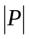 <2n.
Bởi vì mỗi lần thuật toán gán lại nhãn của nút i, d(i) tăng ít nhất là 1 đơn vị, chúng ta có các kết quả dưới đây.
Bổ đề 5: Mỗ nhãn khoảng cách tăng nhiều nhất là 2n lần. Kết quả là tổng số các phép gán lại nhãn nhiều nhất là 2n² .
Bổ đề 6: Thuật toán thực hiện ít nhất là nm phép đẩy bão hoà. ( có thể rút ra kết luận này từ bổ đề 4 và 1).
Từ bổ đề trên cho thấy rằng tổng thời gian cần thiết để xác định các cung có thể chấp nhận và để thực hiện việc gán lại nhãn là O(nm). Tiếp theo chúng ta sẽ đếm xem có bao nhiêu phép đẩy không bão hoà được thực hiện bởi thuật toán.
Bổ đề 7: Thuật toán preflow-push thực hiện O(n²m) phép đẩy không bão hoà.
Chứng minh: Chúng ta chứng minh bổ đề này bằng cách sử dụng một lý lẽ dựa trên hàm tiềm năng (potential functions). Đặt I là tập các nút hoạt động . Xét hàm tiềm năng φ=Σ_{i ∈ I} d(i). Bởi vì 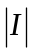 <n và d(i)<2n đối với mọi cung i ∈ I, giá trị ban đầu của φ lớn nhất là 2n² (sau phép process). Khi kết thúc thuật toán φ có giá trị bằng 0. Trong suốt phép push/relabel ,một trong hai trường hợp sau phải xảy ra:
Trường hợp 1: Thuật toán không thể tìm một cung có thể chấp nhận mà thuật toán có thể đẩy luồng dọc theo nó. trong trường hợp này nhãn khoảng cách của nút i tăng ε≥1 đơn vị. Phép toán này tăng φ nhiều nhất là ε đơn vị. Bởi vì tổng lượng tăng trên d(i0 đối với mỗi nút i trong quá trình thực hiện thuật toán là được giới hạn bởi 2n, do đó tổng lượng tăng φ do tăng nhãn khoảng cách được giới hạn bởi 2n² .
Trường hợp 2: Thuật toán có thể xác định một cung mà trên đó thuật toán có thể thực hiện đẩy luồng, do vậy nó có thể đẩy không bão hoà hoặc bão hoà.Một phép đẩy bão hoà trên cung (i,j) có thể tạo ra một vượt mức mới tại nút j, do đó số lượng các nút hoạt động tăng lên 1, và φ tăng lên một lượng d(j), nó có thể là 2n trong một phép đẩy bão hoà và do đó là 2n²m đối với tất cả các phép đẩy bão hoà. Chú ý rằng một phép đẩy không bão hoà trên cung (i,j) không làm tăng lên.Phép đẩy không bão hoà sẽ làm giảm φ xuống d(i) bởi vì i trở thành không hoạt động, nhưng đồng thời φ tăng lên d(j)=d(i)-1 nếu phép đẩy làm nút j trở thành hoạt động, tổng số lượng giảm trên φ là 1. Nếu nút j là hoạt động trước một phép đẩy , φ giảm một lượng là d(i). Kết quả là φ giảm ít nhất là 1 đơn vị trong một phép đẩy không bão hoà.
Giá trị khởi đầu của φ nhiều nhất là 2n² và φ tăng nhiều nhất là đến 2n²+ 2n²m . Mỗi phép đẩy không bão hoà làm φ giảm ít nhất một đơn vị và φ luôn luôn không âm. Kết quả là, thuật toán có thể thực hiện nhiều nhất là 2n²+2n²+ 2n²m =O(n²m) phép đẩy không bão hoà.
Cuối cùng chúng ta xét xem thuật toán làm thế nào để lưu giữ các nút hoạt động để thực hiện các phép đẩy và gán nhãn. Thuật toán lưu một tập LIST các nút hoạt động. Thuật toán sẽ thêm vào danh sách LIST các nút trở thành là hoạt động sau mỗi phép đẩy và gán lại nhãn mà chúng chưa có trong LIST.Và thuật toán sẽ xóa những nút trở thành không hoạt động trong LIST bởi các phép đẩy không bão hoà.Một vài cấu trúc dữ liệu có thể sử dụng để lưu trữ LIST do đó thuật toán có thể thêm ,xoá hoặc lựa chọn các phần tử trong thời gian O(1). Kết quả là , chúng ta dễ dàng có thể ứng dụng phương pháp Preflow-push trong thời gian O(n²m). Do đó chúng ta có kết luận dưới đây:
Thuật toán preflow-push tổng quát chạy trong O(n²m).
Có một vài các dạng biến đổi của thuật toán preflow-push tổng quát mà có thể cải thiện được tính hiệu quả trong thực tế. Chúng ta định nghĩa preflow cực đại như là một preflow với giá trị cực đại có thể có của luồng chảy vào đáy t. Như trên ta thấy thuật toán preflow-push tổng quát thực hiện các phép đẩy và gán lại nhãn kế tiếp tại các nút hoạt động cho đến khi tất cả các vượt mức tới được nút đáy hoặc quay trở lại nút nguồn.Một cách đặc trưng thuật toán thiêt lập một preflow cực đại trước khi nó thiết lập được giá trị luồng cực đại rất lâu rồi; các phép đẩy và gán lại nhãn tăng các nhãn khoảng cách của các nút hoạt động cho đến khi chúng đủ lớn hơn n do đó chúng có thể đẩy những vượt mức của chúng quay trở lại nút nguồn (nút có nhãn khoảng cách là n) Một dạng biến đổi trong thuật toán preflow-push là lưu một tập N’ các nút mà nó thoả mãn tính chất là mạng không chứa một đường từ nút thuộc N’ tơi nút đáy t. Ban đầu, N’={s} và một cách kế tiếp mỗi khi các nhãn khoảng cách của các nút lớn hơn hoặc bằng n, chúng ta thêm nó vào N’. Hơn thế nữa, chúng ta không thực hiện đẩy và gán lại nhãn cho các nút trong N’ và kết thúc thuật toán khi tất cả các nút trong N-N’ là không hoạt động. tại thời điểm kết thúc, preflow hiện thời cũng là giá trị preflow tối ưu. Đến đây chúng ta đổi giá trị preflow cực đại thành giá trị luồng cực đại. Kiểm tra trong thực tế ta thấy rằng hai cách tiếp cận trên thường làm giảm thời gian chạy của thuật toán preflow.
Một điều kiện đủ cho việc thêm một nút j vào N’ là d(j)≥n. Thật không may là cách tiếp cận đơn giản này lại không hiệu quả và không làm giảm thời gian thực hiện xuống nhiều. Một cách tiếp cận khác là thỉnh thoảng thực hiện một phép tìm kiếm theo chiều rộng quay lui trong mạng để tìm các nhãn khoảng cách là chính xác và thêm tất cả các nút đó vào N’ mà chúng không có đường có hướng nào tới nút đáy. Thực hiện việc tìm kiếm đó , có nghĩa là sau αn lần gán lại nhãn đối với một vài hằng số α, không ảnh hưởng đến độ phức tạp tính toán trong trường hợp xấu nhất của thuật toán preflow, nhưng lại cải thiện được hiện quả trong thực tế rõ rệt.
2. Thuật toán FIFO Preflow Push
2.1 Tổng quan về thuật toán
Trước khi chúng ta xét thuật toán này, chúng ta hãy xét một khái niệm về việc kiểm tra nút. Trong một vòng lặp, thuật toán preflow Push tổng quát lựa chọn một nút, giả sử nút i, và thực hiện công việc đẩy bão hoà, sau đó nút i có thể vẫn là hoạt động, nhưng nó không lệnh cho thuật toán chọn lại nút i đó trong vòng tiếp theo. Thuật toán có thể chọn một nút khác để thực hiện thủ tục push/relabel. Tuy nhiên, thật là dễ dàng để thêm một quy ước là mỗi khi thuật toán chọn lựa một nút hoạt động, nó vẫn sẽ tiếp tục đẩy luồng từ nút này cho đến khi vượt mức tại nút này bằng không. hoặc thuật toán thực hiện đổi nhãn khoảng cách của nút. Kết quả là thuật toán có thể thực hiện một vài công việc đẩy bão hoà tiếp theo sau hoặc của thủ tục đẩy không bão hoà hoặc của thủ tục thay đổi lại nhãn khoảng cách. Chúng ta xem một dãy các thủ tục đó là quá trình kiểm tra nút. Chúng ta cũng giả thiết rằng mọi thuật toán preflow-push lựa chọn quy ước này trong việc lựa chọn nút cho thủ tục Push/relabel.
Thuật toán FIFO Preflow Push kiểm tra các nút hoạt động theo thứ tự FIFO. Thuật toán lưu trữ các nút hoạt động trong một queue. Thuật toán sẽ lựa chọn nút i từ phía trên của queue, thực hiện thủ tục đẩy luồng từ nút này, và thêm những nút hoạt động mới vào đáy của queue. Thuật toán kiểm tra nút i cho đến khi hoặc là nó trở thành không hoạt động hoặc là nó được gán lại nhãn. Trong trường hợp sau, chúng ta lại đẩy nút i vào đáy của queue. Thuật toán kết thúc khi queue của các nút hoạt động rỗng.
Chúng ta mô tả thuật toán này bằng hình vẽ dưới đây:
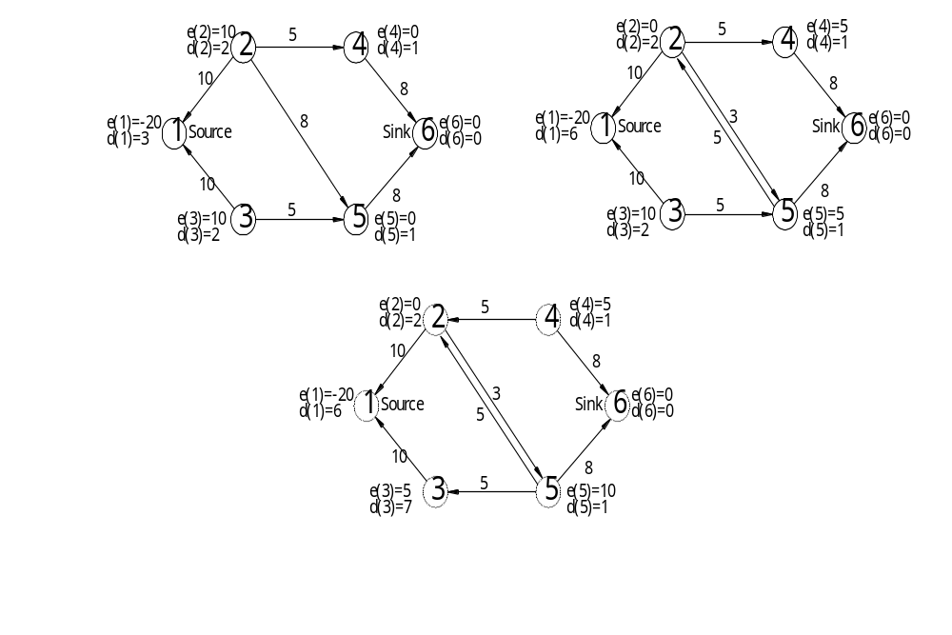
Hình 9: Thuật toán FIFO preflow-push
Thủ tục khởi tạo đã tạo ra một vượt mức 10 đơn vị tại các nút 2 và 3. Giả sử rằng danh sách lưu trữ các nút này la {2,3}.Thuật toán sẽ lấy nút 2 từ queue ra và kiểm tra nó. Giả sử rằng thuật toán thực hiện một thủ tục đẩy bão hoà 5 đơn vị trên cung (2,4) và không bão hoà 5 đơn vị trên cung (2,5). Kết quả của thủ tục này là nút 4 và 5 trở thành hoạt động và chúng ta sẽ đưa nó vào queue, do đó trong queue sẽ có {3,4,5}. Thuật toán sẽ tiếp tục lấy nút 3 từ queue ra. Trong khi thực hiện kiểm tra nút 3, thuật toán sẽ đẩy 5 đơn vị trên cung (3,5) ( bão hoà) tiếp theo là gán lại nhãn của nút 3. Thuật toán sẽ lại đưa nút 3 trở vào cuối danh sách của queue {4,5,3}.
2.2 Phân tích thuật toán
Để phân tích độ phức tạp của thuật toán FIFO Preflow Push trong trường hợp xấu nhất, chúng ta chia tổng số quá trình kiểm tra nút ra thành nhiều giai đoạn khác nhau. Giai đoạn đầu tiên bao gồm việc kiểm tra nút cho các nút mà chúng là hoạt động do thủ tục khởi tạo ban đầu. Giai đoạn thứ 2 bao gồm việc kiểm tra các nút trong queue sau khi thuật toán kiểm tra xong các nút trong bước thứ nhất. Cũng giống như vậy, giai đoạn thứ 3 bao gồm việc kiểm tra các nút trong queue sau khi thuật toán kiểm tra xong các nút trong bước thứ 2, và cứ thế tiêp tục...Ví dụ: Đối với ví dụ trên, giai đoạn đầu tiênbao gồm việc kiểm tra các nút {2,3}, giai đoạn thứ 2 là {4,5,3}. Chú ý rằng thuật toán sẽ kiểm tra nhiều nhất là một lần các nút trong từng giai đoạn.
Bây giờ chúng ta thấy rằng thuật toán sẽ thực hiện nhiều nhất là 2n² +n giai đoạn. Mỗi một giai đoạn sẽ sẽ kiểm tra mỗi nút nhiều nhất là một lần và trong quá trình kiểm tra một nút nút thuật toán thực hiện nhiều nhất là một lần đẩy không bão hoà. Bởi vậy, số lần đẩy không bão hoà trong cả thuật toán là < n³ tức là độ phức tạp của thuật toán này là O(n³) .
Để xác định giới hạn các giai đoạn trong thuật toán, chúng ta hãy quan tâm đến tổng các thay đổi trong hàm tiềm năng φ = max{d(i): i là nút hoạt động} trong toàn bộ một giai đoạn. Chúng ta sẽ xét sự khác nhau của giá trị khởi tạo và giá trị cuối cùng của hàm trong một giai đoạn. Chúng ta hãy xét 2 trường hợp.
Trường hợp 1:
Thuật toán thực hiện ít nhất một lần thủ tục gán lại nhãn trong một giai đoạn.Do đó φ có thể tăng lên , người ta đã chứng minh được rằng trong tất cả các giai đoạn φ tăng nhiều nhất là 2n² .
Trường hợp 2: Thuật toán không thực hiện đổi nhãn trong suốt một giai đoạn. Trong trường hợp này vượt mức của các nút hoạt động sẽ được đẩy xuống các nút có hàm khoảng cách nhỏ hơn. Từ đo φ giảm ít nhất là 1 đơn vị.
Tổng hợp 2 trường hợp trên ta thấy tổng số các các giai đoạn < 2n² +n. Ta thấy răng trong một quá trình kiểm tra thì nhiều nhất là có n nút được kiểm tra. Do đó thuật toán FIFO preflow push chạy trong O( n³) thời gian.
3. Thuật toán preflow push nhãn cao nhất
3.1 Tổng quan về thuật toán
Thuật toán preflow-push nhãn cao nhất luôn luôn đẩy luồng từ một nút hoạt động với nhãn khoảng cách cao nhất.
Rất dễ dàng thiết kế một thuật toán theo kiểu này mà có số phép dẩy không bão hoà là O(n³). Đặt h*=max{d(i) với i là nút hoạt động}. Đầu tiên thuật toán sẽ kiểm tra nút với nhãn khoảng cách là h* và đẩy luồng tới nút có nhãn khoảng cách là h*-1, và tại nút này thực hiện đẩy luồng tới nút có nhãn khoảng cách h*-2 ,và tiếp tục như thê, cho đến khi hoặc là thuật toán thực hiện đổi nhãn của một nút hoặc mạng không còn nút hoạt động nữa. Khi thuật toán đổi lại nhãn cuả nút nào đó, thuật toán sẽ lặp lại giống như quá trình trên. Chú ý rừng nếu thuật toán không gán lại nhãn bất kì nút nào trong quá trình kiểm tra nút, tất cả các vượt mức đều tới đáy t (hoặc nguồn ) và thuật toán kết thúc. Bởi vì thuật toán thực hiện nhiều nhất là 2n² phép đổi nhãn, chúng ta sẽ có ngay được kết quả của thuật toán FIFO. Bởi vì mỗi bước kiểm tra nút đưa đến nhiều nhất là một lần đẩy không bão hoà, do vậy thuật toán nhãn cao nhất thực hiện nhiều nhất O(n³ ) phép đẩy không bão hoà.
Phần thảo luận trên đã thiếu một điều quan trọng cụ thể là: Chúng ta sẽ chọn nút có nhãn cao nhất như thế nào để không tốn nhiều phép toán. Chúng ta sử dụng cấu trúc dữ liệu sau. Đối với mỗi nút k+ 1,2,3...2n-1 chúng ta duy trì danh sách:
LIST(k)={ i: i các nút hoạt động và d(i) = k}
trong việc tạo ra một danh sách liên kết stack hoặc là queue. Chúng ta định nghĩa một biến level là một cận trên của giá trị cao nhất của k để LIST(k) không rỗng. Để xác định một nút với nhãn cao nhất, chúng ta kiểm tra danh sách LIST(level), LIST(level-1),... cho đến khi chúng ta tìm được một danh sách rỗng, gọi là LIST(p). Chúng ta đặt tập level bằng với p và chọn bất cứ nút nào trong LIST(p). Hơn thế nữa , nếu nhãn khoảng cách của một nút tăng lên trong qua trình kiểm tra nút, chúng ta đặt level bằng giá trị nhãn mới của nút đó. Ta thấy rằng tổng lượng tăng của level < 2n², do đó tổng lượng giảm nhiều nhất là 2n² + n , kết quả là việc kiểm tra các danh sách LIST(level), LIST(level-1).. với mục đích là tìm ra danh sách rỗng đầu tiên là không phải một phép toán nút cổ chai.
Thuật toán nhãn cao nhất hiện nay là một phương pháp hiệu quả nhất để giải quết bài toán luồng cực đại trong mạng trong thực tế bởi vì số lần nó thực hiện đẩy không bão hoà là ít nhất.
Điểm mạnh đó của thuật toán nhãn cao nhất cũng làm giảm số lượng các phép đẩy không bão hoà xuống. Giới hạn O(n³) các phép đẩy không bão hoà cũng giảm xuống . Người ta đã chỉ ra rằng thuật toán này chỉ thực hiện tối đa là O(n² m^{1/2}) phép đẩy không bão hoà. Vì điều kiện giới hạn của đề tài này chúng tôi sẽ không trình bày sâu về thuật toán này.
4. Thuật toán vượt mức tỷ lệ
4.1 Tổng quan về thuật toán
Thuật toán Preflow_push cho phép luồng tại mỗi bước trung gian vi phạm điều kiện cân bằng tại mỗi nút . Bằng cách đẩy luồng từ các nút hoạt động, thuật toán cố gắng làm thoả mãn điều kiện cân bằng luồng. hàm emax=max {e(i): i nút hoạt động} cung cấp một thước đo tính bất khả thi của preflow. Chú ý rằng trong quá trình thực hiện thuật toán tổng quát, chúng ta không thấy một dạng đặc biệt nào của emax trừ khi nó giảm xuống đến 0. Trong phần này chúng ta phất triển một kĩ thuật vượt mức tỷ lệ bằng cách giảm giá trị của emax một cách có hệ thống đến giá trị 0 .
Thuật toán vượt mức tỉ lệ cũng giống như thuật toán khả năng thông qua tỉ lệ. Nhớ lại rằng thuật toán đường tăng luồng thực hiện O(nU) phép tăng luồng và thuật toán khả năng thông qua tỉ lệ giảm con số xuống còn O(mlogU) bằng cách quy ước mỗi phép tăng luồng mang một giá trị đủ lớn của luồng. Cũng giống như vậy, ở thuật toán preflow-push tổng quát, thủ tục đẩy không bão hoà mang một lượng nhỏ của luồng .Thuật toán vượt mức tỉ lệ sẽ thực hiện đẩy không bão hoà một lượng đủ lớn và số lượng các phép đẩy không bão hoà là đủ nhỏ. Đặt Δ là cận trên của emax; chúng ta xem cận này như vượt mức trội. Chúng ta xét một nút với e(i)≥ Δ/2 ≥ emax như là một nút với vượt mức lớn, và như một nút vượt mức nhỏ trong các trường hợp khác. Thuật toán vượt mức tỉ lệ luôn luôn đẩy luồng từ một nút với vượt mức lớn. Lựa chọn này đảm bảo rằng trong quá trình đảy không bão hoà, thuật toán gửi một lượng tương đối lớn tới nút gần đáy hơn.
Thuật toán vượt mức tỉ lệ cũng không cho phép giá trị vượt mức cực đại tăng quá Δ. Chiến lược này có thể chúng minh là hữu ích qua những lý do sau đây.Giả sử rằng có một vài nút gửi luồng tới nút đơn j, do đó tạo một lượng vượt mức rất lớn. Rất có thể là nút j không thể gửi luồng tới các nút khác , do đó thuật toán sẽ phải thực hiện tăng nhãn khoảng cách của nút j và đẩy trả trở lại các nút đã gửi luồng đến j , do đó việc đẩy luồng quá lớn đôi khi không có hiệu quả.
Điều kiện thứ 2 chúng ta đã thảo luận là mỗi một phép đẩy không bão hoà phải đẩy ít nhất là Δ/2 đơn vị luồng và không một vượt mức nào vượt quá Δ, điều đó có nghĩa là chúng ta cần phải chọn các nút hoạt động thật cẩn thận. Quy tắc lụ chọn nút sau là một quy tắc tốt đảm bảo rằng chúng ta có thể đạt được mục đích.
Quy tắc lựa chọn nút . Trong tất cả các nút với vượt mức lớn, chọn một nút với nhãn khoảng cách nhỏ nhất .
Bây giờ chúng ta quay trở lại nghiên cứu thuật toán dưới đây.
Thuật toán vượt mức tỷ lệ sử dụng chung một phép push/relabel với thuật toán preflow push tổng quát, nhưng nó có một it khác biệt . Thay vì đẩy δ =min{e(i), cij-pij+pji} nó đẩy δ=min{e(i), cij-pij+pji, Δ-e(j)} đơn vị. Sự thay đổi này đảm bảo rằng thuật toán không cho phép một vượt mức nào lớn hơn Δ.
Thuật toán thực hiện một số lượng các giai đoạn tỷ lệ, với giá trị của vượt mức lớn Δ giảm từ giai đoạn này đến gia đoạn sau. Chúng ta xác định một giai đoạn tỷ lệ với gí trị đặc biệt của Δ như là một giai đoạn tỷ lệ Δ. Khởi tạo với Δ=2^{logU}. Từ đó ta thấy U≤ Δ ≤2U . Trong suốt gia đoạn tỷ lệ Δ, Δ/2< emax≤ Δ: gía trị của emax có thể giảm hoặc tăng trong suốt giai đoạn này. Khi emax ≤ Δ/2, chúng ta bắt đầu một giai đoạn mới. Sau khi thuật toán thực hiện logU +1 giai đoạn, emax giảm tới gía trị 0 và chúng ta đạt được luồng cực đại.
algorithm excess scaling;
Begin
preprocess;
Δ:= 2^{logU} ;
while Δ >1 do
begin
while( mạng chứa một nút i với vượt mức lớn ) do
Begin
trong tất cả các nút với mức vượt lớn , chọn nút i với d(i) nhỏ nhất;
thực hiện push/relabel(i) trong hki đảm bảo là không có vượt mức nào vượt quá Δ;
end;
Δ:=Δ/2;
end;
end;
4.2 Phân tích thuật toán
Định lý 1: Thuật toán thoả mãn 2 điều kiện dưới đây
1. Mỗi một phép đẩy không bão hòa gửi ít nhất là Δ/2 đơn vị luồng
2. Không có vượt mưc nào vượt quá Δ.
Chứng minh : Hãy quan tâm đến các phép đẩy không bão hoà trên cung (i,j). Bởi vì cung (i,j) là có thể chấp nhận, d(j) < d(i). Hơn thế nữa , do nút i là nút có d(i) nhỏ nhất trong các nút với mức vượt lớn, e(i) ≥ Δ/2 và e(j) <Δ/2. Bởi vì phép đẩy này là không bão hoà, nên nó đẩy một lượng min{e(i), Δ-e(j) }≥ Δ/2 ( chứng minh xong điều 1). Phép toán đẩy này tăng vượt mức chỉ của nút j.Vựot mức mới của nút j bây giờ là e(j) +min{ (e(i), Δ-e(j)} ≤ e(j) +Δ-e(j) ≤ Δ. Do đó tất cả vượt mức của các nút không vượt quá Δ.
Định lý 2. Thuật toán vượt mức tỷ lệ thực hiện O(n² ) phép đẩy không bão hoà trong một giai đoạn và O( n²logU) là toàn bộ số phép đẩy trong thuật toán.
Chứng minh: Chúng ta hãy quan tâm đến hàm tiềm năng φ=Σ_{i∈Ne}(i)d(i)/Δ Sử dụng hàm tiềm năng này chúng ta sẽ thiết lập sự khẳng định đầu tiên của định lý.Bởi vì thuật toán thực hiện O(logU) giai đoạn tỷ lệ,sự khẳng định thứ 2 là kết quả của điều thứ nhất. Giá trị khởi đầu của φ tại điểm đầu của giai đoạn tỷ lệ Δ là 2n² bởi vì e(i) được giới hạn bởi Δ và d(i) được giới hạn bởi 2n. Trong suốt phép push/relabel(i), một trong 2 trường hợp sau phải được áp dụng
Trường hợp 1: Thuật toán không thể tìm một cung có thể chấp nhận mà dọc theo đó có thể đẩy luồng.Trong trường hợp này nhãn khoảng cách của nút i tăng lên θ ≥ 1 đơn vị. Phép gán lại nhãn này tăng φ nhiều nhất θ đơn vị bởi vì e(i)≤ Δ. Bởi vì với mỗi nút i , tổng lượng tăng trên d(i) trong suốt thuật toán được giới hạn bởi 2n, tổng lượng tăng trên φ do phép đổi nhãn được giới hạn bởi và trong giai đoạn tỷ lệ Δ .
Trường hợp 2: Thuật toán có thể xác định một cung mà trên đó có thể thực hiện đẩy luồng, nó có thể thực hiện đẩy không bão hoà hoặc bão hoà. Trong cả 2 trường hợp, φ đều giảm. Một phép đẩy không bão hoà trên cung (i,j) gửi ít nhất Δ/2 đơn vị luồng từ nút i tới nút j và bởi vì d(j)= d(i) -1, sau khi thực hiện thủ tục này φ giảm ít nhất là 1/2 đơn vị. Bởi vì giá trị khởi đầu của φ tại điểm đầu của giai đoàn tỷ lệ Δ nhiều nhất là 2n² và lượng tăng trong suốt giai đoạn này nhiều nhất là 2n² , số lượng các phép đẩy không bão hoà được giới hạn bởi 8n²
Định lý này cho thấy giới hạn của O(nm+ n²logU) trên thuật toán vượt mức tỷ lệ bởi vì chúng ta thấy tất cả các phép toán như: đẩy bão hoà, gán lại nhãn, và tìm cung có thể chấp nhận đều yêu cầu O(nm) thời gian. Chúng ta đã bỏ qua việc xác định nút có giá trị nhãn khoảng cách nhỏ nhất trong các nút có nhãn khoảng cách lớn hơn Δ/2. Thật là dễ dàng xác định nó nếu chúng ta dùng một giải thuật giống như trong thuật toán nhãn cao nhất dùng nó để tìm nút có nhãn cao nhất . Chúng ta lưu danh sách LIST(k) = {i∈N: e(i)>Δ/2 và d(i) =k}. và một biến level là giới hạn nhỏ hơn của chỉ số k mà với nó thì LIST(k) không rỗng. Chúng ta xác định chỉ số thấp nhất để danh sách không rỗng bằng cách bắt đầu tại LIST(level) và thăm lần lượt các danh sách với chỉ số cao hơn.

V. Tổng kết
Trong báo cáo này chúng tôi đã trình bày một số thuật toán giải quyết bài toán luồng cực đại trong mạng với thời gian thực hiện có dạng đa thức. Thuật toán gán nhãn có thể thực hiện nhiều nhất là nU phép tăng luồng bởi vì mỗi phép tăng luồng chỉ có thể mang được một lượng nhỏ. Chúng ta đã nghiên cứu 2 phương pháp để giảm số phép tăng luồng để giảm thời gian thực hiện xuống. Trong đó các thuật toán đường tăng luồng ngắn nhất, thuật toán đường tăng luồng với khả năng thông qua xác định và thuật toán đường tăng luồng với khả năng thông qua cực đại đã phần nào cải thiện được thời gian thực hiện thuật toán. Nhưng vẫn có một trở ngại cố hữu của phương pháp đường tăng luồng là độ phức tạp trong tính toán của các phép tăng luồng dọc theo đường nào đó. Những thuật toán này có thể phải lặp đi lặp lại phép tưng luồng dọc theo các đoạn đường nhỏ giống nhau. Các thuật toán của phương pháp Preflow-push đã giải quyết được điểm yếu đó của các thuật toán đường tăng luồng. Chúng ta có thể giải quyết nó bằng cách gửi luồng dọc theo một vài đường đồng thời. Như chúng ta đã trình bày ở trên, phương pháp Preflow-push có một vài thuật toán cụ thể. Thuật toán FIFO và thuật toán nhãn cao nhất chọn những nút cho việc đẩy và gán nhãn theo một thứ tự xác định nào đó. Còn thuật toán vượt mức tỷ lệ đảm bảo rằng mỗi một phép đẩy luồng thực hiện đẩy một lượng không nhỏ hơn một giá trị nào đó ( giá trị này thay đổi trong thuật toán).
Dưới đây là bảng tổng kết về các thuật toán giải quyết bài toán luồng cực đại.

Thuật toán | Thời gian chạy | Đặc điểm
Thuật toán gán nhãn | O(nmU) | - Duy trì một luồng có thể thực hiện được và đẩy luồng dọc theo các đường có hướng trong mạng từ nút s tới nút t  - Rất dễ thực hiện và rất linh hoạt  - Thời gian chạy là giả đa thức : thuật toán không hiệu quả trong thực tế.
Thuật toán khả năng thông qua xác định | O(nmlogU) | - Một ứng dụng đặc biệt của thuật toán gãn nhãn  - Thực hiện đẩy luồng dọc theo đường từ nút s tới nút t với một khả năng thông qua đủ lớn.  - Không hiệu quả trong thực tế.
Thuật toán đường tăng ngắn nhất | O(nm²) | - Một ứng dụng đặc biệt khác của thuật toán gán nhãn.  - Tăng luồng dọc théo đường có hướng ngắn nhất từ nút s tới nút t trong mạng  - Tương đối dễ thực hiện và khá hiệu quả trong thực tế
Thuật toán preflow-push tổng quát | O(n²m) | - Duy trì một luồng giả; thực hiện đẩy và gán nhãn tại mỗi nút hoạt động  - Rất linh hoạt, có thể nút theo bất kì trình tự nào.  - Tương đối khó cho ứng dụng bởi vì một ứng dụng hiệu quả đòi hỏi một vài phép tìm kiếm.
Thuật toán FIFO | O(n³) | - Một ứng dụng đặc biệt của thuật toán trên.  - Kiểm tra các nút hoạt động theo thứ tự FIFO  - Rất hiệu quả trong thực tế.
Thuật toán nhãn cao nhất | O(n²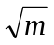) | - Một ứng dụng đặc biệt khác của thuật toán trên.  - Kiểm tra các nút hoạt động với nhãn khoảng cách cao nhất  - Có thể có hiệu quả nhất trong việc giải bài toán luồng cực đại trong thực tế.
Thuật toán vượt mức tỷ lệ | O(nm+ n²logU) | - Một ứng dụng đặc biệt của thuật toán preflow-push tổng quát.  - Thực hiện các phép đẩy, gán lại nhãn tại các nút với giá trị vượt mức đủ lớn , trong những nút đó chọn nút có nhãn khoảng cách nhỏ nhất  - Có thể thu được kết quả rất tốt về mặt thòi gian chạy mà không phải sử dụng cấu trúc dữ liệu phức tạp.

